URDHËR
Nr. 320, datë 24.12.2024

PËR MIRATIMIN E RREGULLORES “PËR DRITAREN E VETME DETARE KOMBËTARE DHE FORMALITETET E RAPORTIMIT TË ANIJEVE QË OPEROJNË NË PORTET DETARE TË REPUBLIKËS SË SHQIPËRISË”

Në mbështetje të pikës 4, të nenit 102, të Kushtetutës; të neneve 9 dhe 32 të ligjit nr. 9251, datë 8.7.2004, “Kodi Detar i Republikës së Shqipërisë”, të ndryshuar; dhe të ligjit nr. 9428, datë 13.10.2005, “Për aderimin e Republikës së Shqipërisë në Konventën për Krijimin e Lehtësirave për Trafikun Ndërkombëtar Detar (Londër, më 9 prill 1965); si dhe të ligjit nr. 10325, datë 23.9.2010, “Për bazat e të dhënave shtetërore”,

URDHËROJ:

1. Miratimin e rregullores “Për Dritaren e Vetme Detare Kombëtare dhe formalitetet e raportimit të anijeve që operojnë në portet detare të Republikës së Shqipërisë”, që i bashkëlidhet këtij urdhri dhe është pjesë përbërëse e tij.
2. Ngarkohet Administrata Detare dhe strukturat e varësisë së ministrive përkatëse, sipas përcaktimeve në nenin 32, të Kodit Detar, për zbatimin e këtij urdhri.
Ky urdhër hyn në fuqi menjëherë dhe botohet në Fletoren Zyrtare.

ZËVENDËSKRYEMINISTËR
DHE MINISTËR I INFRASTRUKTURËS DHE ENERGJISË
Belinda Balluku

RREGULLORE
PËR DRITAREN E VETME KOMBËTARE DETARE DHE FORMALITETET E RAPORTIMIT TË ANIJEVE QË OPEROJNË NË PORTET DETARE TË REPUBLIKËS SË SHQIPËRISË

KAPITULLI I
RREGULLA TË PËRGJITHSHME

Neni 1
Qëllimi dhe fusha e veprimit

1. Kjo rregullore përcakton funksionimin e Dritares së Vetme Kombëtare Detare, teknologjikisht neutrale dhe ndërvepruese me mjedisin e Dritares së Vetme Detare Evropiane (EMSWe) me ndërfaqe të harmonizuar, në mënyrë që të lehtësojë transmetimin elektronik të informacionit në lidhje me detyrimet e raportimit për anijet që mbërrijnë, qëndrojnë dhe nisen nga portet detare të Republikës së Shqipërisë.
2. Kjo rregullore do të zbatohet për detyrimet e raportimit në mbërritje, qëndrim dhe nisje nga portet detare të Republikës së Shqipërisë, të anijeve që plotësojnë kushtet ligjore të përcaktuara në këtë rregullore.

Neni 2
Përkufizime

Për qëllime të kësaj rregulloreje, zbatohen përkufizimet e mëposhtme:
1. “Mjedisi i Dritares së Vetme Detare Evropiane” (EMSWe) është kuadri ligjor dhe teknik për transmetimin elektronik të informacionit, në lidhje me detyrimet e raportimit për thirrjet portuale në Bashkimin Evropian, i cili përbëhet nga një rrjet i dritareve të vetme detare kombëtare me ndërfaqe të harmonizuara të raportimit dhe që përfshin shkëmbimin e të dhënave nëpërmjet SafeSeaNet dhe sistemeve të tjera relevante, si dhe shërbimet e përbashkëta për regjistrin e përdoruesve dhe administrimin e aksesit, adresimin, identifikimin e anijeve, kodet e vendndodhjes dhe informacionin për mallrat e rrezikshme dhe ndotëse dhe për shëndetin.
2. “Anije” është çdo anije ose mjet lundrues detar që operon në mjedisin detar dhe që u nënshtrohet detyrimeve për raportim sikurse përcaktuar në shtojcën bashkëlidhur kësaj rregulloreje.
3. “Dritarja e Vetme Kombëtare Detare” është platforma teknike e krijuar dhe e përdorur në nivel kombëtar për marrjen, shkëmbimin dhe përcjelljen elektronike të informacionit për të përmbushur detyrimet e raportimit, e cila përfshin administrimin e të drejtave të aksesit që përcaktohen në mënyrë të përbashkët, një modul ndërfaqeje raportimi dhe një ndërfaqe grafike të përdoruesit të harmonizuar për komunikimin me deklaruesit, si dhe lidhjet me sistemet dhe bazat e të dhënave relevante të autoriteteve në nivel kombëtar dhe në nivel të Bashkimit Evropian, që mundëson që deklaruesve t’u komunikohen mesazhe ose konfirmime që mbulojnë gamën më të gjerë të vendimeve të marra nga të gjitha autoritetet pjesëmarrëse relevante, dhe e cila mund të lejojë, gjithashtu, aty ku është e aplikueshme, lidhjen me mjete të tjera raportuese.
4. “Baza e të dhënave shtetërorë për trafikun detar” është sistemi i bazës së të dhënave shtetërore që administrohet nga Qendra Institucionale Operacionale Detare (QNOD), sipas përcaktimeve të vendimit të Këshillit të Ministrave nr. 103, datë 16.2.2022, “Për krijimin e bazës së të dhënave shtetërore për trafikun detar”.
5. “Moduli i harmonizuar i ndërfaqes së raportimit” është një komponent ndërmjetësues i Dritares së Vetme Kombëtare Detare, që mundëson shkëmbimin e informacionit ndërmjet sistemit të informacionit të përdorur nga deklaruesi dhe Dritares së Vetme Kombëtare Detare.
6. “Detyrim raportimi” është informacioni i kërkuar nga kuadri ligjor shqiptar ose aktet ligjore ndërkombëtare të ratifikuara nga Republika e Shqipërisë të renditura në shtojcën bashkëlidhur, si dhe kërkesat e përcaktuara në shtojcë, të cilat duhet të jepen në lidhje me një thirrje portuale.
7. “Thirrje portuale” është mbërritja e një anijeje, qëndrimi ose nisja e një anijeje nga një port detar në Republikën e Shqipërisë.
8. “Element i të dhënave” është njësia më e vogël e informacionit që ka një përkufizim të vetëm dhe karakteristika të sakta teknike, si formati, gjatësia dhe lloji i karakterit.
9. “Grupi i të dhënave EMSWe” është lista e plotë e elementeve të të dhënave që rrjedhin nga detyrimet e raportimit.
10. “Ndërfaqe grafike e përdoruesit” është ndërfaqja e uebit për paraqitjen e të dhënave, i bazuar në ueb, në mënyrë të dyanshme nga përdoruesi në sistem, në Dritaren e Vetme Kombëtare Detare Shqiptare, duke i lejuar deklaruesit të fusin të dhënat në mënyrë manuale, ndër të tjera, me anë të fletëllogaritjeve dhe funksioneve digjitale të harmonizuara që mundësojnë nxjerrjen e elementeve të të dhënave të raportimit nga këto fletëllogaritje, si dhe duke përfshirë funksionalitete dhe tipare të përbashkëta që sigurojnë një rrjedhë navigimi dhe përvojë ngarkimi të të dhënave, të përbashkët për deklaruesit.
11. “Shërbim i përbashkët adresimi” është shërbimi vullnetar shtesë për deklaruesit për të filluar lidhjet e drejtpërdrejta të të dhënave sistem me sistem ndërmjet sistemit të deklaruesit dhe modulit të harmonizuar të ndërfaqes së raportimit të Dritares së Vetme Kombëtare Detare Shqiptare.
12. “Deklarues” është çdo person fizik ose juridik i cili i nënshtrohet detyrimeve për të raportuar ose çdo person fizik ose juridik i autorizuar sikurse kërkuar nga ligji, që vepron në emër të atij personi, brenda kufijve të detyrimit relevant të raportimit.
13. “Autoritet doganor” është administrata doganore shqiptare sikurse përcaktuar në pikën 1 të nenit 6 të ligjit nr. 102/2014, datë 31.7.2014, “Kodi Doganor i Republikës së Shqipërisë”, të ndryshuar.
14. “Administrata detare” është administrata detare sikurse përcaktuar në ligjin nr. 9251, datë 8.7.2004, “Kodi Detar i Republikës së Shqipërisë” dhe është institucioni përgjegjës për funksionimin e Dritares së Vetme Kombëtare Detare.
15. “Ofrues i shërbimit të të dhënave” është personi fizik ose juridik që ofron shërbime të teknologjisë së informacionit dhe komunikimit për një deklarues në lidhje me detyrimet e raportimit.
16. “Transmetim elektronik i informacionit” është procesi i transmetimit të informacionit, i koduar në mënyrë digjitale, duke përdorur një format të strukturuar të rishikueshëm, i cili mund të përdoret drejtpërdrejt për ruajtjen dhe përpunimin e të dhënave nga kompjuterët.
17. “Ofrues i shërbimeve portuale” është çdo person fizik ose juridik që ofron një ose më shumë kategori të shërbimeve portuale, të tilla si: furnizimi me karburant, trajtimi i ngarkesave, ankorimi, shërbimet e pasagjerëve, grumbullimi i mbetjeve të gjeneruara nga anijet dhe mbetjeve të ngarkesave, pilotimi dhe rimorkimi.
18. “Konventa FAL” është Konventa e Organizatës Detare Ndërkombëtare për Lehtësimin e Trafikut Detar Ndërkombëtar miratuar nga Konferenca Ndërkombëtare për Lehtësimin e Udhëtimit dhe Transportit Detar më 9 prill 1965, e ndryshuar, sikurse ratifikuar me ligjin nr. 9428, datë 13.10.2005, “Për aderimin e Republikës së Shqipërisë në Konventën për Krijimin e Lehtësirave për Trafikun Ndërkombëtar Detar (Londër, më 9 prill 1965)”.
19. “Formularët FAL” janë formularë të standardizuar dhe të miratuar sikurse parashikuar në Konventën FAL.
20. “SafeSeaNet” është sistemi i shkëmbimit të informacionit detar i Bashkimit Evropian, i zhvilluar nga Komisioni Evropian në bashkëpunim me shtetet anëtare për të siguruar zbatimin e legjislacionit të Bashkimit Evropian të transportit detar.
21. “Furnizimet e anijes” janë mallrat për përdorim në anije, duke përfshirë mallrat e konsumueshme, mallrat e transportuara për shitje ndaj udhëtarëve dhe anëtarëve të ekuipazhit, karburantin dhe vajrat, por duke përjashtuar pajisjet e anijes dhe pjesët e këmbimit të anijes.
22. “Pajisjet e anijes” janë artikuj, përveç se pjesëve të këmbimit të anijes, në bordin e një anijeje për përdorim, të cilat janë të heqshme, por jo të natyrës së konsumueshme, duke përfshirë, të tilla si: sanallet, pajisjet e shpëtimit, furnizimet, veshjet e anijes dhe pika të ngjashme.
23. “Pjesët e këmbimit të anijes” janë artikujt e natyrës së riparimit ose zëvendësimit për inkorporim në anije në të cilën ato transportohen.
24. “Sendet e ekuipazhit” janë veshjet, sende të përdorimit të përditshëm dhe çdo artikull tjetër, të cilat mund të përfshijnë pare, që i përkasin ekuipazhit dhe që transportohen në anije.
25. “Anëtar i ekuipazhit” është çdo person aktualisht i punësuar për detyra në bordin e anijes gjatë udhëtimit në punë ose shërbim në anije dhe i përfshirë në listën e ekuipazhit.
26. “Kodi IMDG”, Kodi Ndërkombëtar Detar për Lëndët e Rrezikshme.
27. Koordinatori kombëtar është institucioni përgjegjës për Dritaren e Vetme Kombëtare.

KAPITULLI II
OFRIMI DHE REGJISTRIMI I TË DHËNAVE

Neni 3
Dritarja e Vetme Kombëtare Detare

1. Institucioni përgjegjës për Dritaren e Vetme Kombëtare Detare ngarkohet për funksionimin dhe administrimin e saj.
2. Dritarja e Vetme Kombëtare Detare mbledh dhe ruan të gjitha informacionet e nevojshme për përmbushjen e detyrimeve të raportimit të anijeve që hyjnë, qëndrojnë ose dalin nga portet detare të Republikës së Shqipërisë.
3. Informacioni për përmbushjen e detyrimeve të raportimit të anijeve kërkohet vetëm një herë nga deklaruesi me anë të kësaj dritareje dhe në përputhje me grupin e të dhënave të EMSWe, duke përdorur modulin e ndërfaqes së raportimit dhe ndërfaqen grafike të përdoruesit të harmonizuar, sipas VKM nr. 103, datë 16.2.2022, për krijimin e “Bazës së të Dhënave Shtetërore për Trafikun Detar”.
4. Deklaruesi do të vërë në dispozicion informacionin e kërkuar në Dritaren e Vetme Kombëtare Detare për aq sa kjo është e nevojshme për t’u mundësuar institucioneve të tjera kryerjen e funksioneve të tyre përkatëse.
5. Në raste të jashtëzakonshme, si: kërcënime ndaj sigurisë kombëtare dhe rendit, ndaj shëndetit të njerëzve apo kafshëve, ose ndaj mjedisit, ministria përgjegjëse për secilën fushë i propozon Këshillit të Ministrave, ndryshimin e akteve ligjore përkatëse që deklaruesve t’u kërkohet raportimi i elementeve shtesë të të dhënave të një detyrimi kombëtar për raportim.

Neni 4
Karakteristikat bazë të Dritares së Vetme Kombëtare Detare

1. Dritarja e Vetme Kombëtare Detare funksionon në pajtueshmëri të plotë me modulin e harmonizuar të ndërfaqes së raportimit dhe ndërfaqja grafike e përdoruesit të saj përputhet me funksionalitetet e përbashkëta, sikurse përcaktuar në VKM-në nr. 103, datë 16.2.2022, për krijimin e Bazës së të Dhënave Shtetërore për Trafikun Detar.
2. Dritarja e Vetme Kombëtare Detare integron në kohë çdo përditësim të ndërfaqes së harmonizuar të raportimit në përputhje me datat e rëna dakord në Planin shumëvjeçar të zbatimit..
3. Dritarja e Vetme Kombëtare Detare funksionon duke siguruar ndërveprimin me sistemet e informacionit të përdorura nga ministritë dhe institucionet e tjera kombëtare kompetente. Ajo lidhet me sistemet përkatëse të ministrive dhe institucioneve të tjera kompetente shqiptare për të mundësuar transferimin përmes saj të të dhënave që u raportohen këtyre ministrive dhe institucioneve, në përputhje me kuadrin ligjor dhe kërkesat kombëtare, dhe në përputhje me specifikimet teknike të sistemeve të tyre.
4. Dritarja e Vetme Kombëtare Detare siguron transferimin te ministria dhe institucioni përgjegjës vetëm të informacionit të nevojshëm për zbatimin e legjislacionit kombëtar nga ministria apo institucioni, sikurse përcaktuar në shtojcën bashkëlidhur. Dritarja e Vetme Kombëtare Detare funksionon duke siguruar ndërveprimin me sistemet e informacionit të këtyre ministrive dhe institucioneve.
5. Dritarja e Vetme Kombëtare Detare siguron respektimin e kërkesave ligjore për transferimin e informacionit, sikurse përcaktuar në aktet ligjore të listuara në shtojcën bashkëlidhur. Dritarja e Vetme Kombëtare Detare, aty ku është e mundur, përdor teknikat e përpunimit elektronik të të dhënave sikurse përcaktuar në nenin 17 të ligjit nr. 102/2014, datë 31.7.2014, “Kodi Doganor i Republikës së Shqipërisë”, i ndryshuar.
6. Dritarja e Vetme Kombëtare Detare ofron për deklaruesit mundësi teknike për të vënë në dispozicion, veçmas, për ofruesit e shërbimeve portuale në portin e destinacionit një nëngrup të elementeve të të dhënave, sikurse paracaktuar në legjislacionin shqiptar.
7. Dritarja e Vetme Kombëtare Detare ngrihet dhe funksionon duke mundësuar pranimin e raportimeve, të cilat nuk i përmbajnë të gjitha elementet e të dhënave që kërkohen nga EMSWe për përmbushjen e detyrimeve të raportimit, në rast se kjo vendoset me ligj ose vendim të Këshillit të Ministrave. Dritarja e Vetme Kombëtare Detare ngrihet dhe funksionon duke mundësuar, gjithashtu, raportime nga deklaruesi që përfshijnë elemente shtesë nga grupi i të dhënave të EMSWe. Dritarja e Vetme Kombëtare Detare nuk kryen përpunimin dhe ruajtjen e këtyre elementeve shtesë.
8. Dritarja e Vetme Kombëtare Detare ruan informacionin e paraqitur nga deklaruesit vetëm për periudhën kohore të nevojshme për të siguruar përmbushjen e kërkesave të përcaktuara në këtë vendim dhe për të siguruar përputhjen me aktet ligjore ndërkombëtare dhe kombëtare të listuara në shtojcën bashkëlidhur. Informacion i ruajtur në Dritaren e Vetme Detare Shqiptare do të fshihet menjëherë pas kësaj periudhe.
9. Dritarja e Vetme Kombëtare Detare ka një adresë interneti uniforme me ato të shteteve anëtare të Bashkimit Evropian.

Neni 5
Ndërfaqja e raportimit

Ministri përgjegjës për transportin detar, me propozim të institucionit përgjegjës për Dritaren e Vetme Kombëtare, përditëson specifikimet funksionale dhe teknike, standardet dhe procedurat, duke pasur parasysh zhvillimet teknologjike për të mundësuar ndërveprimin e Dritares së Vetme Kombëtare Detare me sistemet e tjera të përdorura nga ministritë dhe institucionet shqiptare dhe institucionet e Bashkimit Evropian dhe të shteteve të tij anëtare.

Neni 6
Mjete të tjera raportimi

1. Deklaruesit mund të paraqesin, me dëshirën e tyre, informacionin në Dritaren e Vetme Kombëtare Detare nëpërmjet ofruesve të shërbimeve të të dhënave që plotësojnë kërkesat e modulit të harmonizuar të ndërfaqes së raportimit.
2. Ministri përgjegjës për transportin detar, me propozim të institucionit përgjegjës për Dritaren e Vetme Kombëtare, përcakton me urdhër mjete alternative për dhënien e informacionit në rast të mosfunksionimit të përkohshëm të Dritares së Vetme Kombëtare Detare.

Neni 7
Parimi “vetëm një herë”

1. Deklaruesi jep informacionin e kërkuar sipas këtij vendimi vetëm njëherë për çdo thirrje portuale. Elementet përkatëse të të dhënave të deklaruara për një thirrje portuale i vihen në dispozicion deklaruesit dhe ripërdoren në përputhje me paragrafin 3 të këtij neni.
2. Informacioni i identifikimit të anijes, të dhënat dhe përjashtimet që ofrohen nëpërmjet Dritares së Vetme Kombëtare Detare transferohen në bazën e të dhënave të anijeve EMSWe dhe vihen në dispozicion të deklaruesit për çdo thirrje portuale të mëvonshme brenda Bashkimit Evropian apo në një shtetet pjesë e sistemit EMSWe.
3. Dritarja e Vetme Kombëtare Detare i vë në dispozicion deklaruesit të gjitha elementet e të dhënave të grupit të të dhënave EMSWe të ofruara prej tij në largimin nga një port detar në territorin e Republikës së Shqipërisë për t’u përdorur për përmbushjen e detyrimeve të raportimit në mbërritje në portin detar tjetër në territorin e Republikës së Shqipërisë, Bashkimit Evropian apo të një vendi tjetër pjesë e EMSWe, me kusht që anija të mos ketë hyrë në asnjë port detar jashtë territorit të Republikës së Shqipërisë, Bashkimit Evropian apo një shteti tjetër pjesë e EMSWe gjatë këtij udhëtimi.
4. Rregulli i paragrafit 3 të këtij neni nuk zbatohet për informacionin e dhënë në zbatim të ligjit nr. 102/2014, datë 31.7.2014, “Kodi Doganor i Republikës së Shqipërisë”, i ndryshuar, përveçse kur kërkohet shprehimisht nga ky ligj.
5. Çdo element përkatës i të dhënave të grupit të të dhënave EMSWe i marrë në përputhje me këtë vendim do të vihet në dispozicion të dritareve të tjera kombëtare të vetme detare nëpërmjet SafeSeaNet.

Neni 8
Përgjegjësia për informacionin e komunikuar

Deklaruesi është përgjegjës për paraqitjen e elementeve të të dhënave, në përputhje me kërkesat ligjore dhe teknike në fuqi. Deklaruesi mbetet përgjegjës për të dhënat dhe për përditësimin e çdo informacioni që ka ndryshuar pas paraqitjes në Dritaren e Vetme Kombëtare Detare.

Neni 9
Mbrojtja e të dhënave dhe konfidencialiteti

1. Përpunimi i të dhënave personale nga autoritetet kompetente për zbatimin e këtij vendimi bëhet në përputhje me dispozitat e ligjit nr. 9887, datë 10.3.2008, “Për mbrojtjen e të dhënave personale”, të ndryshuar dhe akteve nënligjore në zbatim të tij.
2. Informacioni tregtar ose çdo informacion tjetër sensitiv i shkëmbyer në zbatim të këtij vendimi do të përpunohet në përputhje me dispozitat e ligjit nr. 9947, datë 7.7.2008, “Për pronësinë industriale”, të ndryshuar dhe akteve nënligjore në zbatim të tij.

Neni 10
Rregulla të veçanta për doganat

1. Dritarja e Vetme Kombëtare Detare funksion duke respektuar plotësisht rregullat për shkëmbimin e informacionit mes autoriteteve doganore ose mes autoriteteve doganore dhe operatorëve ekonomike, përmes përdorimit të teknikave elektronike të përpunimit të të dhënave, sikurse përcaktuar në nenin 17, paragrafi i parë i ligjit nr. 102/2014, datë 31.7.2014, “Kodi Doganor i Republikës së Shqipërisë”, të ndryshuar.
2. Informacionet relevante në deklaratën përmbledhëse të hyrjes, sikurse përcaktuar në nenin 119 të ligjit nr. 102/2014, datë 31.7.2014, “Kodi Doganor i Republikës së Shqipërisë”, i ndryshuar, kur është në përputhje me legjislacionin doganor të Republikës së Shqipërisë, vihet në dispozicion të Dritares së Vetme Kombëtare Detare për referencë dhe, sipas rastit, do të ripërdoret për detyrimet e tjera për raportim të përfshira në shtojcën bashkëlidhur.

Neni 11
Publikimi i orareve të parashikuara dhe aktuale të mbërritjes dhe nisjes së anijeve nga porti detar

1. Një anije që synon të hyjë në një port shqiptar njofton mbërritjen e saj përmes Dritares së Vetme kombëtare Detare:
a) jo më vonë se 24 orë para mbërritjes; ose
b) jo më vonë se kur anija largohet nga porti i mëparshëm – nëse udhëtimi zgjat më pak se 24 orë ose
c) nëse porti i destinacionit është i panjohur ose ndryshon gjatë udhëtimit – menjëherë pas marrjes së një informacioni të tillë.
2. Ky detyrim nuk do të zbatohet për anijet që transportojnë ngarkesa të ndjeshme, ku publikimi i një informacioni të tillë nga Dritarja e Vetme Detare mund të përbëjë një kërcënim për sigurinë.

KAPITULLI III
FUNKSIONIMI I DRITARES SË VETME KOMBËTARE DETARE

Neni 12
Regjistrimi i përdoruesve dhe sistemi i menaxhimit të aksesit

1. Institucioni përgjegjës për Dritaren e Vetme Kombëtare Detare është përgjegjës për identifikimin dhe regjistrimin e përdoruesve të rinj dhe ndryshimin ose mbylljen e llogarive ekzistuese të përdoruesve përmes regjistrit të përdoruesve dhe sistemit të menaxhimit të aksesit të EMSWe të ngritur nga Komisioni Evropian.
2. Çdo deklarues ose ofrues i shërbimit të të dhënave i regjistruar në regjistrimin e përdoruesve dhe në sistemin e menaxhimit të aksesit të EMSWe, konsiderohet i regjistruar edhe në Dritaren e Vetme Kombëtare Detare Shqiptare, dhe vepron brenda kufijve të të drejtave të aksesit të dhëna në përputhje me legjislacionin shqiptar.

Neni 13
Transferimi i të dhënave në bazën e të dhënave të anijeve EMSW-së

Institucioni përgjegjës për Dritaren e Vetme Kombëtare Detare është përgjegjës për transferimin e informacionit të identifikimit të anijeve dhe veçorive të tyre, si dhe të historikut të përjashtimeve në raportimin e anijeve, mbi bazën e të dhënave të paraqitura nga deklaruesit në Dritaren e Vetme Kombëtare Detare.

Neni 14
Baza e të dhënave për vendndodhjen

Institucioni përgjegjës për Dritaren e Vetme Kombëtare Detare ofron në të informacionin e marrë nga baza e të dhënave për vendndodhjen në lidhje me listën e kodeve të vendndodhjes dhe kodet e impianteve portuale, sikurse regjistruar në bazën e të dhënave GISIS të Organizatës Botërore Detare.

Neni 15
Baza e të dhënave për lëndët e rrezikshme dhe ato ndotëse

Raportimi i të dhënave nga deklaruesit për Dritaren e Vetme Kombëtare Detare, për lëndët e rrezikshme dhe ato ndotëse kryhet në përputhje me listën e mallrave të rrezikshme dhe ndotëse sipas parashikimeve në Kodin IMDG dhe do të shërbejë si mjet referimi dhe verifikimi gjatë raportimit nga deklaruesit.

Neni 16
Aksesi në bazën e të dhënave shëndetësore të anijes

1. Autoritetet shëndetësore relevante kanë akses në bazën e të dhënave shëndetësore të anijes përmes Dritares së Vetme Kombëtare Detare.
2. E drejta e aksesit në sistemin e dritares së vetme kombëtare detare u takon edhe pronarëve të anijeve dhe kapitenëve, si dhe përfaqësuesve të kapitenëve të anijeve që veprojnë në emër të tyre.
3. Institucioni përgjegjës për Dritaren e Vetme Kombëtare Detare është përgjegjës për menaxhimin e përdoruesve në lidhje me bazën e të dhënave shëndetësore të anijes, duke përfshirë regjistrimin e përdoruesve të rinj si edhe ndryshimin dhe mbylljen e llogarive ekzistuese.

KAPITULLI IV
KOORDINIMI I AKTIVITETIT TË EMSW-së

Neni 17
Koordinatori kombëtar

Institucioni përgjegjës për Dritaren e Vetme Kombëtare Detare është koordinatori kombëtar për EMSWe. Koordinatori kombëtar është përgjegjës, për:
a) të veprojë si pika kombëtare e kontaktit për përdoruesit për të gjitha çështjet që kanë të bëjnë me zbatimin e këtij vendimi;
b) të koordinojë zbatimin e këtij vendimi me autoritetet kombëtare shqiptare dhe bashkëpunimin mes tyre;
c) të koordinojë aktivitetet që synojnë shpërndarjen e të dhënave dhe lidhjen me sistemet e tjera kombëtare të të dhënave sikurse përcaktuar në këtë vendim.

KAPITULLI V
RREGULLA KALIMTARE DHE TË FUNDIT

Neni 18
Dhënia e asistencës për deklaruesit pas vënies në funksionim të Dritares së Vetme Kombëtare Detare

Institucioni përgjegjës për Dritaren e Vetme Kombëtare Detare Shqiptare ngre dhe mban në funksion shërbimin e asistencës për deklaruesit gjatë 12 muajve të parë të funksionimit të Dritares duke filluar nga data 1 janar 2026, si dhe një faqe mbështetëse në web për Dritaren e Vetme Detare me udhëzime të qarta në gjuhën shqipe dhe në gjuhën angleze.

Neni 19
Trajnimi dhe përgatitja e personelit

1. Institucioni përgjegjës për Dritaren e Vetme Kombëtare Detare është përgjegjës për trajnimin e përshtatshëm dhe të nevojshëm, fillestar dhe të vazhdueshëm, për personelin e saj dhe të ministrive apo institucioneve të tjera që janë të përfshirë drejtpërdrejt në funksionimin e Dritares së Vetme Kombëtare Detare.

Neni 20
Rishikimi dhe raportimi

1. Institucioni përgjegjës për Dritaren e Vetme Kombëtare Detare monitoron ndërlidhjen e saj me EMSWe dhe funksionimin e kësaj të fundit dhe përgatit një raport vjetor, në lidhje me:
a) përdorimin e modulit të harmonizuar të ndërfaqes së raportimit;
b) përdorimin e ndërfaqes grafike të përdoruesit;
c) përdorimin e mjeteve të tjera të raportimit sikurse përcaktuar në nenin 6 të këtij vendimi.

SHTOJCA I
DETYRIMET E RAPORTIMIT

A. Detyrime të rrjedhura nga legjislacioni shqiptar i përafruar me legjislacionin e Bashkimit Evropian
A1 – Njoftim për anijet që arrijnë dhe nisen nga portet detare të Republikës së Shqipërisë
1. Detyrimit për njoftim për anijet që arrijnë dhe nisen nga portet detare të Republikës së Shqipërisë u nënshtrohen të gjitha anijet me tonazh bruto prej 300 tonë ose më shumë, përveç anijeve të mëposhtme:
a) anijeve luftarake, ndihmëse detare dhe anijeve të tjera në pronësi ose operim të Republikës së Shqipërisë ose të një shteti anëtar të Bashkimit Evropian dhe të përdorura për shërbime publike jotregtare;
b) anijeve të peshkimit, anijeve tradicionale dhe mjetet lundruese rekreative me një gjatësi më të vogël se 45 metra;
c) bunkerazhi në anije me tonazh bruto nën 1000 tonë dhe depot dhe pajisjet e anijeve për përdorim në bordin e të gjitha anijeve.
2. Operatori, agjenti ose kapiteni i një anijeje të destinuar për në një port detar të Republikës së Shqipërisë:
a) të paktën njëzet e katër orë përpara; ose
b) jo më vonë se në momentin kur anija largohet nga porti i mëparshëm, nëse koha e lundrimit është më pak se njëzet e katër orë; ose
c) nëse porti i thirrjes nuk dihet ose është ndryshuar gjatë lundrimit, sapo ky informacion është i disponueshëm, do të njoftojë portin nëpërmjet thirrjes përmes Dritares së Vetme Kombëtare Detare Shqiptare, për:
a) identifikimin e anijes (emri, shenja e thirrjes, numri i identifikimit të IMO-së ose numri MMSI;
b) portin e destinacionit;
c) kohën e parashikuar të mbërritjes në portin e destinacionit ose stacionin pilot, siç kërkohet nga autoriteti kompetent, dhe kohën e parashikuar të nisjes nga ai port;
ç) numrin total të personave në bord.
A2 – Kontrollet kufitare të personave
1. Kapiteni, agjenti i anijes ose çdo person tjetër i autorizuar sipas ligjit nga kapiteni ose i vërtetuar në një mënyrë të pranueshme për autoritetin e kontrollit kufitar dhe migracionit (në të dyja rastet “kapiteni”), harton listën e ekuipazhit dhe të të gjithë pasagjerëve. Kjo listë përmban informacionin e kërkuar në formularët 5 (lista e ekuipazhit) dhe 6 (lista e pasagjerëve) të Konventës për Lehtësimin e Trafikut Ndërkombëtar Detar (Konventa FAL), si dhe, sipas rastit, numrat e vizave ose lejeve të qëndrimit.
2. Listë e sipër përmendur i përcillet autoriteteve të kufirit dhe migracionit përmes Dritares së Vetme Kombëtare Detare Shqiptare:
- jo më vonë se njëzet e katër orë para mbërritjes në port; ose
- jo më vonë se në momentin kur anija largohet nga porti i mëparshëm, nëse koha e udhëtimit është më pak se njëzet e katër orë; ose
- nëse porti i thirrjes nuk dihet ose është ndryshuar gjatë lundrimit, sapo ky informacion të jetë i disponueshëm.
3. Kapiteni raporton menjëherë tek autoriteti i kontrollit kufitar dhe migracionit përmes Dritares së Vetme Kombëtare Detare Shqiptare çdo ndryshim në përbërjen e ekuipazhit ose numrin e pasagjerëve.
4. Kapiteni njofton autoritetin e kontrollit kufitar dhe migracionit menjëherë dhe brenda afatit kohor të përcaktuar në pikën 2 më sipër, përmes Dritares së Vetme Kombëtare Detare Shqiptare, për praninë në bordin e të pasagjerëve të parregullt.
A3 – Njoftimi i mallrave të rrezikshme ose ndotëse të bartura në bord
1. Operatori, agjenti ose kapiteni i një anijeje, pavarësisht nga madhësia e saj, që transporton mallra të rrezikshme ose ndotëse dhe largohet nga një port detar i Republikës së Shqipërisë, jo më vonë se në momentin e nisjes, përcjell tek autoritetet mjedisore përmes Dritares së Vetme Kombëtare Detare Shqiptare, këtë informacion:
Informacion i përgjithshëm:
a) identifikimin e anijes (emri, shenja e thirrjes, numri i identifikimit të IMO-së ose numri MMSI;
b) portin e destinacionit;
c) për një anije që del nga një port detar i Republikës së Shqipërisë: koha e parashikuar e nisjes nga porti i nisjes ose stacioni i pilotimit, siç kërkohet nga autoriteti kompetent, dhe koha e parashikuar e mbërritjes në portin e destinacionit;
ç) për një anije që vjen nga një port i vendosur jashtë territorit të Republikës së Shqipërisë ose një shteti anëtar të Bashkimit Evropian dhe i nisur për në një port detar në Republikën e Shqipërisë: koha e parashikuar e mbërritjes në portin e destinacionit ose stacionin pilot, siç kërkohet nga autoriteti kompetent;
d) numrin total të personave në bord.
Informacioni i ngarkesës:
a) emrat e saktë teknikë të mallrave të rrezikshëm ose ndotës, numrat e Organizatës së Kombeve të Bashkuara (OKB) aty ku ekzistojnë, klasat e rrezikut të IMO-së, në përputhje me kodet IMDG, IBC dhe IGC dhe, sipas rastit, klasa e anijes sikurse përcaktuar nga kodi INF, sasitë e këtyre mallrave dhe vendndodhjen e tyre në bord dhe, nëse transportohen në njësi transporti mallrash të ndryshme nga depozitat, numrin e identifikimit të tyre;
b) konfirmimin se në bord ka një listë ose manifest ose plan ngarkimi të përshtatshëm që ofron detaje të mallrave të rrezikshme ose ndotëse të transportuara dhe vendndodhjen e tyre në anije;
c) adresën ku mund të merret informacioni i detajuar mbi ngarkesën.
2. Operatori, agjenti ose kapiteni i një anijeje, pavarësisht nga madhësia e saj, që transporton mallra të rrezikshme ose ndotëse që vijnë nga një port i vendosur jashtë territorit të Republikës së Shqipërisë ose një shteti anëtar të Bashkimit Evropian dhe i destinuar për në një port detar të Republikës së Shqipërisë ose në një ankorim të vendosur në ujërat territoriale të Republikës së Shqipërisë, jo më vonë se pas nisjes nga porti i ngarkimit ose sapo të dihet porti i destinacionit ose vendndodhja e ankorimit, nëse ky informacion nuk është i disponueshëm në momentin e nisjes, përcjell tek autoritetet mjedisore përmes Dritares së Vetme Kombëtare Detare Shqiptare informacionin e treguar në pikën 1 më sipër.
3. Autoriteti kompetent mjedisor ka akses në informacionin e përcaktuar më sipër në çdo kohë nëse është e nevojshme. Dritarja e Vetme Kombëtare Detare Shqiptare ruan informacionin e përcaktuar më sipër për një kohë të mjaftueshme që ai të jetë i përdorshëm në rast incidenti ose aksidenti në det. Dritarja e Vetme Kombëtare Detare Shqiptare ia ofron këtë informacion në mënyrë elektronike dhe pa vonesë autoritetit kompetent mjedisor, 24 orë në ditë sipas kërkesës.
4. Informacioni transferohet në mënyrë elektronike. Shkëmbimi i mesazheve elektronike përdor sintaksën dhe procedurat e përcaktuara për funksionimin e SafeSeaNet.
A4.1 – Njoftimi paraprak i mbetjeve
Njoftimi paraprak i mbetjeve kryhet në Dritaren e Vetme Kombëtare Detare Shqiptare, në përputhje me vendimin e Këshillit të Ministrave nr. 1104, datë 28.12.2015, “Për miratimin e kërkesave për parandalimin e shkarkimit të mbetjeve, të krijuara nga anijet dhe tepricat nga ngarkesat në det”.
A4.2 – Vërtetimi për dorëzimin e mbetjeve dhe mbeturinave të anijes
Vërtetimi për dorëzimin e mbetjeve dhe mbeturinave të anijes vendoset në Dritaren e Vetme Kombëtare Detare Shqiptare në përputhje me vendimin e Këshillit të Ministrave
A5 – Informacioni i sigurisë së anijes para mbërritjes
Formulari i përcaktuar në shtojcën II të këtij vendimi do të përdoret për identifikimin e elementeve të të dhënave të kërkuara për informacionin e sigurisë së anijes përpara mbërritjes.
A6.1 – Numri i personave që lundrojnë në bordin e anijeve të pasagjerëve
1. Të gjithë personat në bordin e çdo anijeje pasagjerësh ose çdo mjeti lundrues me shpejtësi të lartë, që transporton më shumë se 12 pasagjerë, dhe që niset nga një port detar në territorin e Republikës së Shqipërisë numërohen përpara nisjes së anijes së pasagjerëve.
2. Përpara nisjes së anijes së pasagjerëve, kapiteni raporton tek autoritetet detare përmes Dritares së Vetme Kombëtare Detare Shqiptare, numrin e personave në bord.
3. Ky detyrim nuk zbatohet për:
- anijet luftarake dhe anijet e trupave ushtarake;
- jahteve dhe mjeteve lundruese rekreative;
- anijet e angazhuara ekskluzivisht në zonat portuale ose në rrugët ujore të brendshme.
A6.2 – Informacion mbi personat që lundrojnë në bordin e anijeve të pasagjerëve
1. Kapiteni i çdo anijeje pasagjerësh ose çdo mjeti lundrues me shpejtësi të lartë, që transporton më shumë se 12 pasagjerë, dhe që niset nga një port detar në territorin e Republikës së Shqipërisë për të ndërmarrë një lundrim, distanca e lundrimit nga pika e nisjes deri në portin tjetër të thirrjes i kalon 20 milje, raporton tek autoritetet detare përmes Dritares së Vetme Kombëtare Detare Shqiptare:
- emrat dhe mbiemrat e personave në bord, gjininë, shtetësinë dhe datëlindjet e tyre;
- informacionin në lidhje me kujdesin ose ndihmën e veçantë që mund të jetë e nevojshme në rast urgjence për një pasagjer të veçantë, nëse ky informacion ofrohet vullnetarisht nga pasagjeri;
- numrin e kontaktit të pasagjerit në rast urgjence, nëse ky informacion ofrohet vullnetarisht nga pasagjeri.
2. Informacioni i renditur në paragrafin 1 raportohet nga kapiteni për administratën detare në Dritaren e Vetme Kombëtare Detare Shqiptare në momentin e nisjes së anijes së pasagjerëve, por në asnjë rast, jo më vonë se 15 minuta pas nisjes së saj.
3. Të dhënat personale të mbledhura sipas kësaj pike, nuk përpunohen ose përdoren për asnjë qëllim tjetër. Të dhëna të tilla personale trajtohen gjithmonë në përputhje me legjislacionin shqiptar për mbrojtjen e të dhënave dhe privatësinë dhe do të fshihen automatikisht dhe pa vonesa të panevojshme pasi të mos jenë më të nevojshme.
A7 – Procedurat doganore
A7.1 – Njoftimi i mbërritjes
Operatori (përdoruesi) i një anijeje detare ose i një mjeti ajror, që hyn në territorin doganor të Republikës së Shqipërisë në momentin e mbërritjes së mjetit të transportit, njofton zyrën doganore hyrëse përmes Dritares së Vetme Kombëtare Detare Shqiptare sikurse përcaktuar në nenin 124 të ligjit nr. 102/2014, datë 31.7.2014, “Kodi Doganor i Republikës së Shqipërisë”, të ndryshuar.
A7.2 – Paraqitja e mallrave në doganë
Paraqitja e mallrave në doganë sikurse përcaktuar në nenin 130 të ligjit nr. 102/2014, datë 31.7.2014, “Kodi Doganor i Republikës së Shqipërisë”, i ndryshuar, kryhet për autoritetet doganore përmes Dritares së Vetme Kombëtare Detare Shqiptare.
A7.3 – Deklarata e magazinimit të përkohshëm
Deklarata e magazinimit të përkohshëm të mallrave u paraqitet autoriteteve doganore, sikurse përcaktuar në nenin 135 të ligjit nr. 102/2014, datë 31.7.2014, “Kodi Doganor i Republikës së Shqipërisë”, të ndryshuar, përmes Dritares së Vetme Kombëtare Detare Shqiptare.
A7.4 – Statusi doganor i mallrave
Statusi doganor i mallrave raportohet tek autoritetet doganore sikurse përcaktuar në nenet 142, 143 dhe 144 të ligjit nr. 102/2014, datë 31.7.2014, “Kodi Doganor i Republikës së Shqipërisë”, të ndryshuar, përmes Dritares së Vetme Kombëtare Detare Shqiptare.
A7.5 – Dokumentet e transportit elektronike të përdorur për tranzit
Dokumentet e transportit elektronik të përdorur për tranzit, u paraqiten autoriteteve doganore, sikurse përcaktuar në nenin 207, paragrafi 4, germa “d” e ligjit nr. 102/2014, datë 31.7.2014, “Kodi Doganor i Republikës së Shqipërisë”, të ndryshuar, përmes Dritares së Vetme Kombëtare Detare Shqiptare.
A7.6 – Njoftimi i daljes
Njoftimi i daljes i raportohet autoriteteve doganore sikurse përcaktuar në nenin 239 të ligjit nr. 102/2014, datë 31.7.2014, “Kodi Doganor i Republikës së Shqipërisë”, i ndryshuar, përmes Dritares së Vetme Kombëtare Detare Shqiptare.
A7.7 – Deklarata përmbledhëse e daljes
Deklarata përmbledhëse e daljes i raportohet autoriteteve doganore sikurse përcaktuar në nenet 243 dhe 244 të ligjit nr. 102/2014, datë 31.7.2014, “Kodi Doganor i Republikës së Shqipërisë”, të ndryshuar, përmes Dritares së Vetme Kombëtare Detare Shqiptare.
A7.8 – Njoftimi i rieksportimit
Njoftimi i rieksportimit u raportohet autoriteteve doganore sikurse përcaktuar në nenin 246 të ligjit nr. 102/2014, datë 31.7.2014, “Kodi Doganor i Republikës së Shqipërisë”, të ndryshuar, përmes Dritares së Vetme Kombëtare Detare Shqiptare.
A8 – Ngarkimi dhe shkarkimi i sigurt i transportuesve rifuxho
Kapiteni i anijes, shumë përpara kohës së parashikuar të mbërritjes së anijes në terminal, duhet t’i japë terminalit përmes Dritares së Vetme Kombëtare Detare Shqiptare, informacionin si më poshtë:
1. Kohën e parashikuar të mbërritjes së anijes jashtë portit sa më shpejt që të jetë e mundur. Ky parashikim përditësohet sipas rastit.
2. Në momentin e njoftimit fillestar të mbërritjes:
a) emrin, shenjën e thirrjes, numri IMO, flamurin, portin e regjistrit;
b) planin e ngarkimit ose shkarkimit, duke treguar sasinë e ngarkesës, depozitimin sipas hambarëve, rendin e ngarkimit ose shkarkimit dhe sasinë që do të ngarkohet në çdo derdhje ose do të shkarkohet në çdo fazë të shkarkimit;
c) thellësinë e mbërritjes dhe thellësinë e pritshme gjatë daljes;
ç) kohën e nevojshme për heqjen ose shtimin e ballastit;
d) gjatësinë e përgjithshme të anijes, gjerësinë dhe gjatësinë e zonës së ngarkesave nga bordi i përparmë i hambarit më të përparmë deri në bordin e pasmë të hambarit më të pasmë në të cilën do të ngarkohet ngarkesa ose nga e cila do të shkarkohet ngarkesa;
dh) distancën nga linja ujore deri tek hambari i parë që do të ngarkohet ose shkarkohet dhe distanca nga ana e anijes deri tek hapja e hambarit;
e) vendndodhjen e shkallëve të akomodimit të anijes;
ë) lartësia e anijes;
f) detajet dhe kapacitetet e pajisjeve të ngarkim-shkarkimit të anijes, nëse ka të tilla;
g) numrin dhe llojin e linjave të ankorimit;
gj) kërkesat specifike, të tilla si animi i anijes ose matjen e vazhdueshme të lagështirës së ngarkesës;
h) detajet e çdo riparimi të nevojshëm që mund të vonojë ankorimin, fillimin e ngarkimit ose shkarkimit, ose mund të vonojë lundrimin e anijes pas përfundimit të ngarkimit ose shkarkimit;
i) çdo informacion tjetër në lidhje me anijen të kërkuar nga terminali.
A9 – Njoftimi i mbërritjes së anijeve që plotësojnë kushtet për një inspektim të zgjeruar
1. Operatori, agjenti ose kapiteni i një anijeje e cila plotëson kushtet për një inspektim të zgjeruar dhe ka si destinacion një port detar ose ankorim brenda territorit të Republikës së Shqipërisë njofton mbërritjen e saj tek autoriteti ose organi portual përmes Dritares së Vetme Kombëtare Detare Shqiptare duke paraqitur informacionin si më poshtë të paktën tri ditë përpara kohës së pritshme të mbërritjes në port ose ankorim ose përpara se të largohet nga porti ose ankorimi i mëparshëm nëse lundrimi pritet të zgjasë më pak se tri ditë:
a) identifikimi i anijes (emri, shenja e thirrjes, numri i identifikimit IMO ose numri MMSI);
b) kohëzgjatja e planifikuar e thirrjes;
c) për cisternat:
i. konfigurimi: byk i vetëm, një byk me depozita ballasti të veçanta, byk i dyfishtë;
ii. gjendja e rezervuarëve të ngarkesës dhe ballastit: plot, bosh, inerte;
iii. vëllimi dhe natyra e ngarkesës;
ç) operacionet e planifikuara në portin ose ankorimin e destinacionit (ngarkim, shkarkim etj.);
d) inspektimet e planifikuara me ligj dhe punë të konsiderueshme të mirëmbajtjes dhe riparimit që do të kryhen gjatë qëndrimit në portin e destinacionit;
dh) data e inspektimit të fundit të zgjeruar në rajonin e Memorandumit të Mirëkuptimit të Parisit.
2. Anijet e peshkimit, luftanijet, mjetet ndihmëse detare, anijet prej druri me një ndërtim primitiv, anijet shtetërore të përdorura për qëllime jotregtare dhe jahtet rekreative që nuk merren me tregti, nuk kanë detyrim që të njoftojnë arritjen e tyre sipas kësaj pike.
A10 – Statistikat e transportit detar
1. Kapiteni i anijes raporton përmes Dritares së Vetme Kombëtare Detare Shqiptare, të dhënat e mëposhtme për efekte statistikore tek INSTAT-i:
a) informacione për ngarkesat dhe pasagjerët;
b) informacion mbi anijen.
2. Anijet me tonazh bruto më të vogël se 100 tonë përjashtohen nga mbledhja e të dhënave.
3. Karakteristikat e mbledhjes së të dhënave, përkatësisht variablat statistikorë në çdo fushë dhe nomenklaturat për klasifikimin e tyre, si dhe periodiciteti i tyre i vëzhgimit, përcaktohen në përputhje me ligjin nr. 30/2022, “Për miratimin e Programit të Statistikave Zyrtare 2022–2026”.
B. Dokumentet FAL dhe detyrimet raportuese që rrjedhin nga instrumentet ligjore ndërkombëtare
FAL 1: Deklarata e përgjithshme, sipas shtojcës III
FAL 2: Deklarata e ngarkesave, sipas shtojcës IV
FAL 3: Deklarata e depove të anijes, sipas shtojcës V
FAL 4: Deklarata e efekteve të ekuipazhit, sipas shtojcës VI
FAL 5: Lista e ekuipazhit, sipas shtojcës VII
FAL 6: Lista e pasagjerëve, sipas shtojcës VIII
FAL 7: Mallra të rrezikshme, sipas shtojcës IX
Deklarata e Shëndetit Detar, sipas shtojcës X
C. Detyrimet e raportimit që rrjedhin nga legjislacioni dhe kërkesat kombëtare

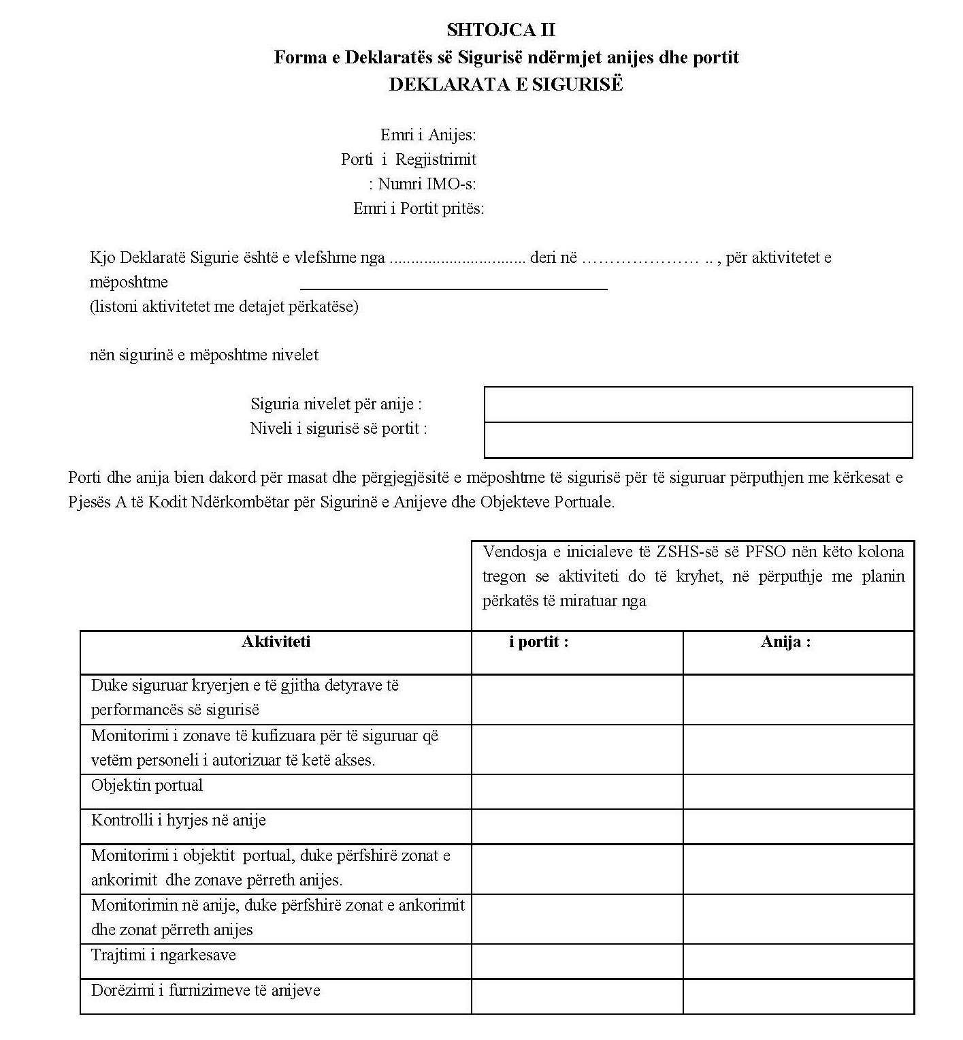
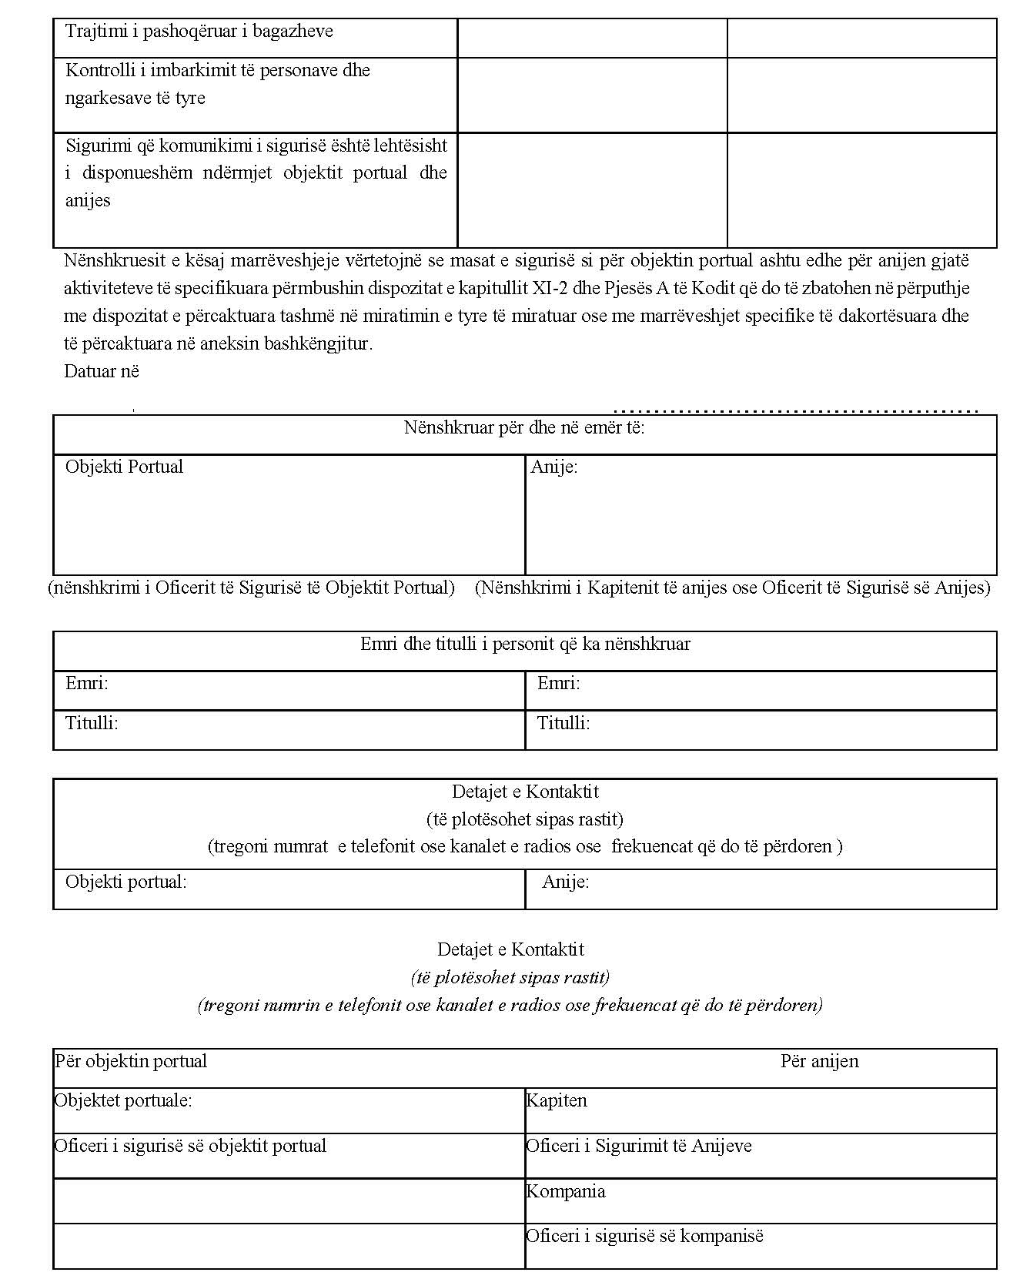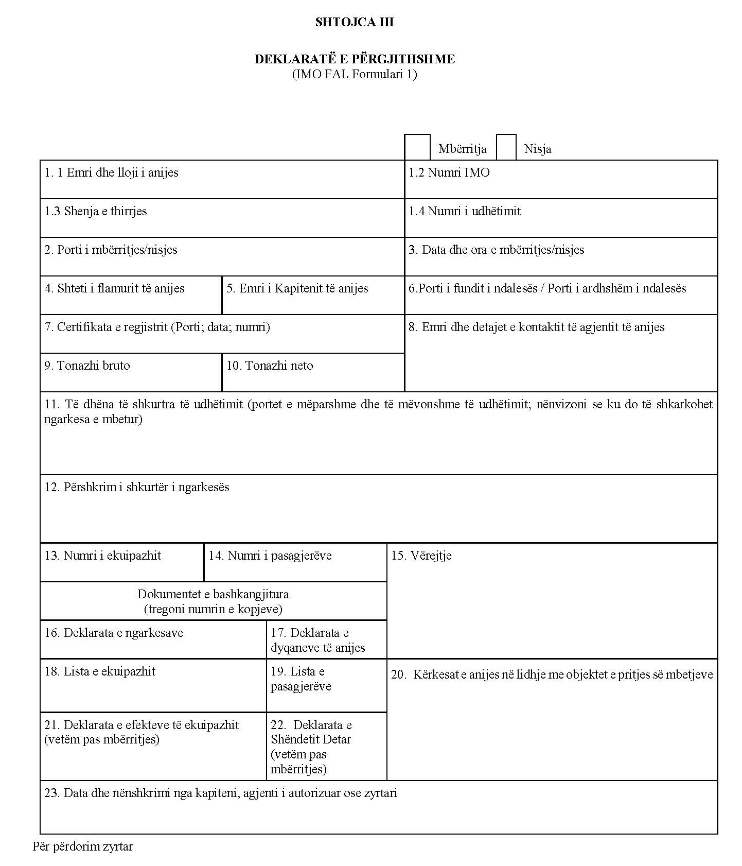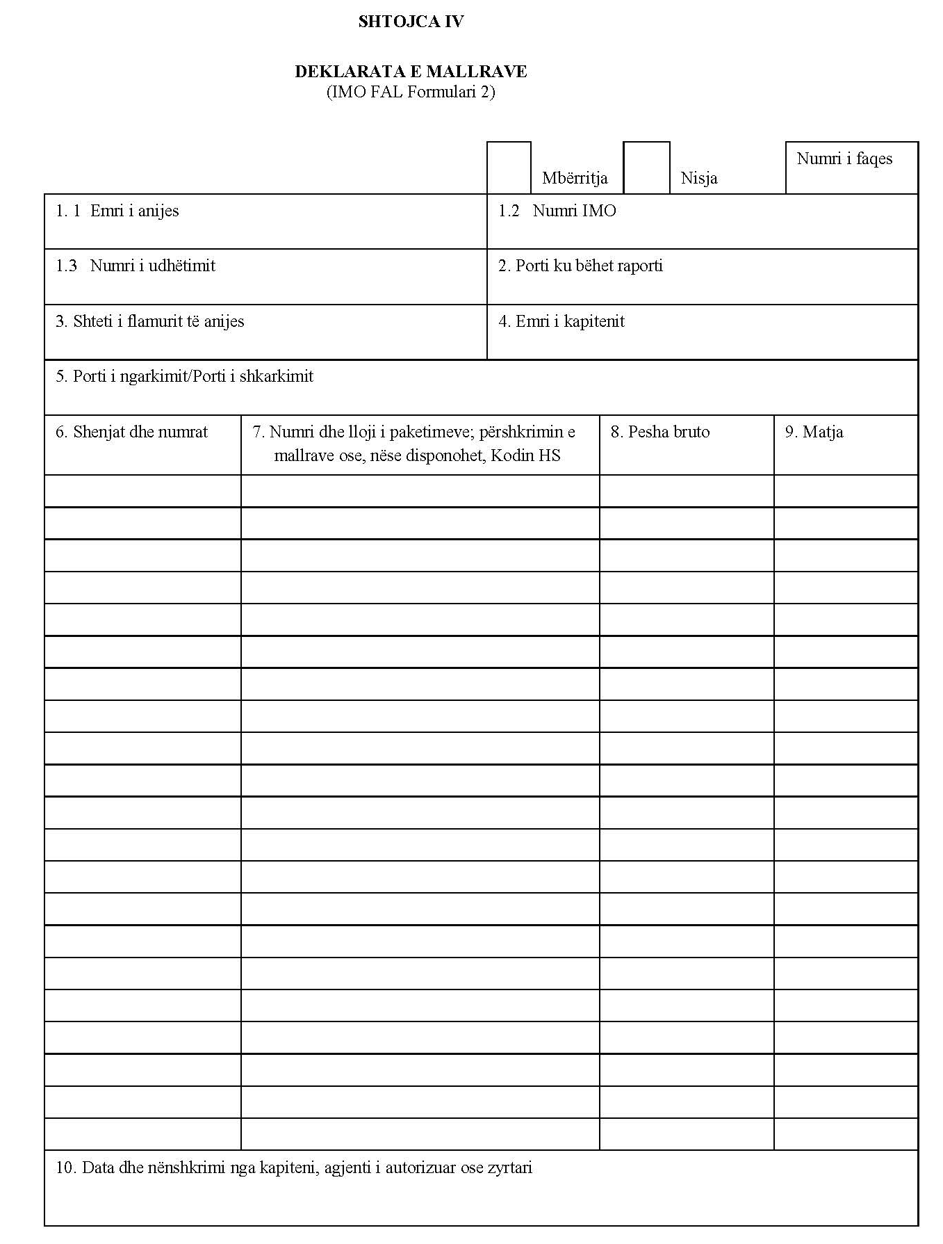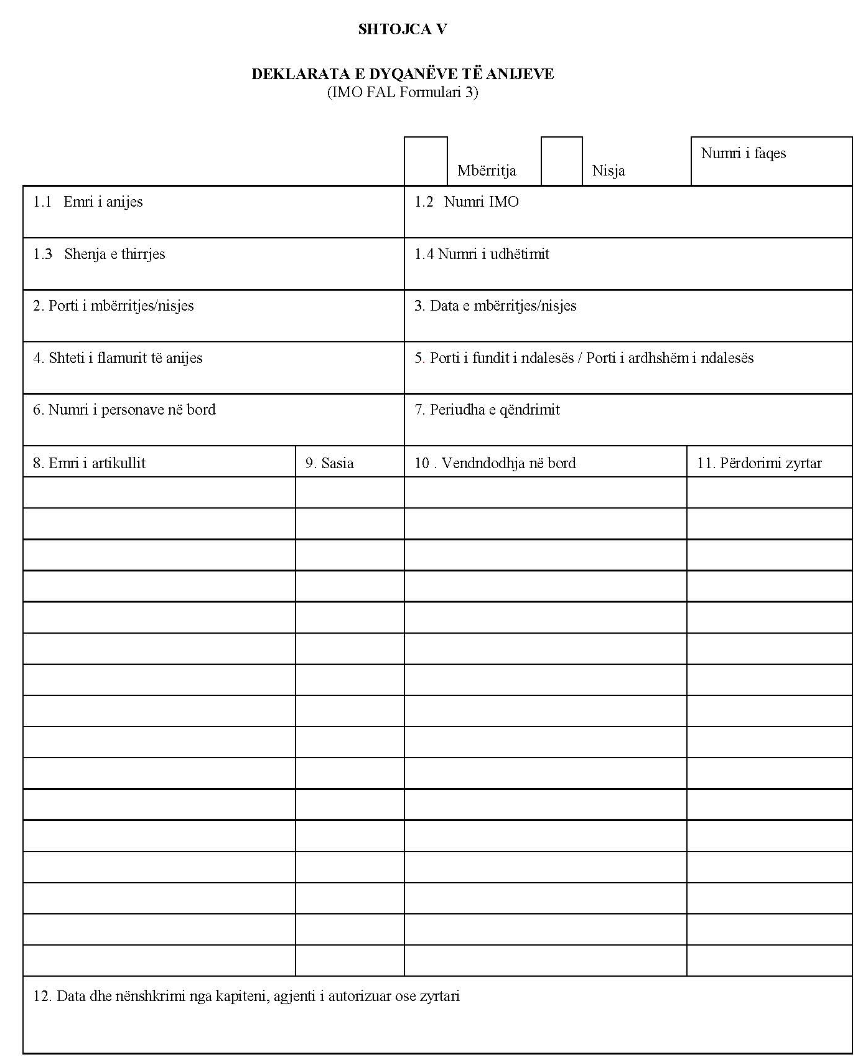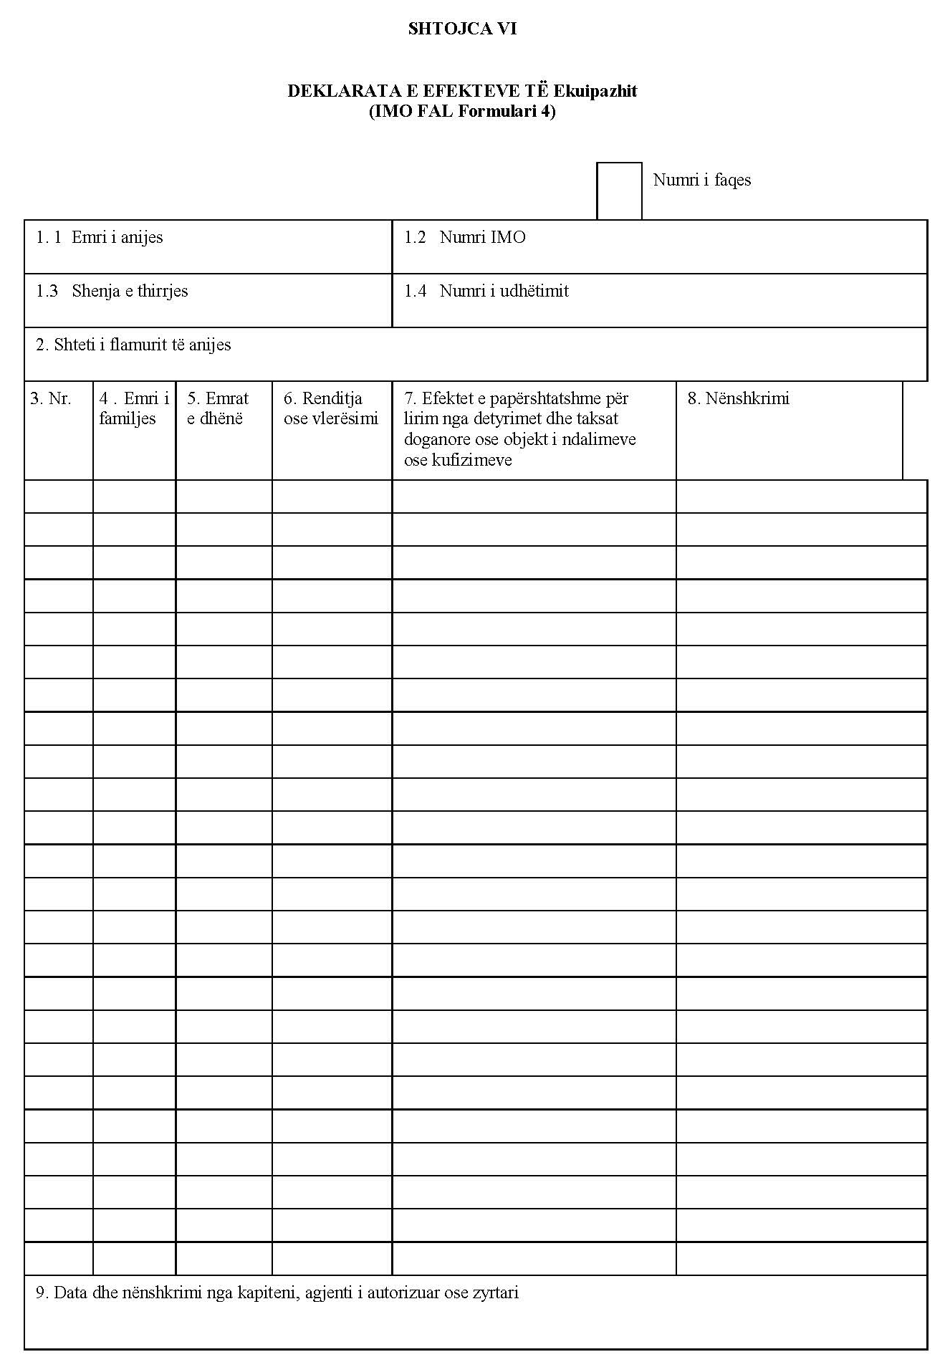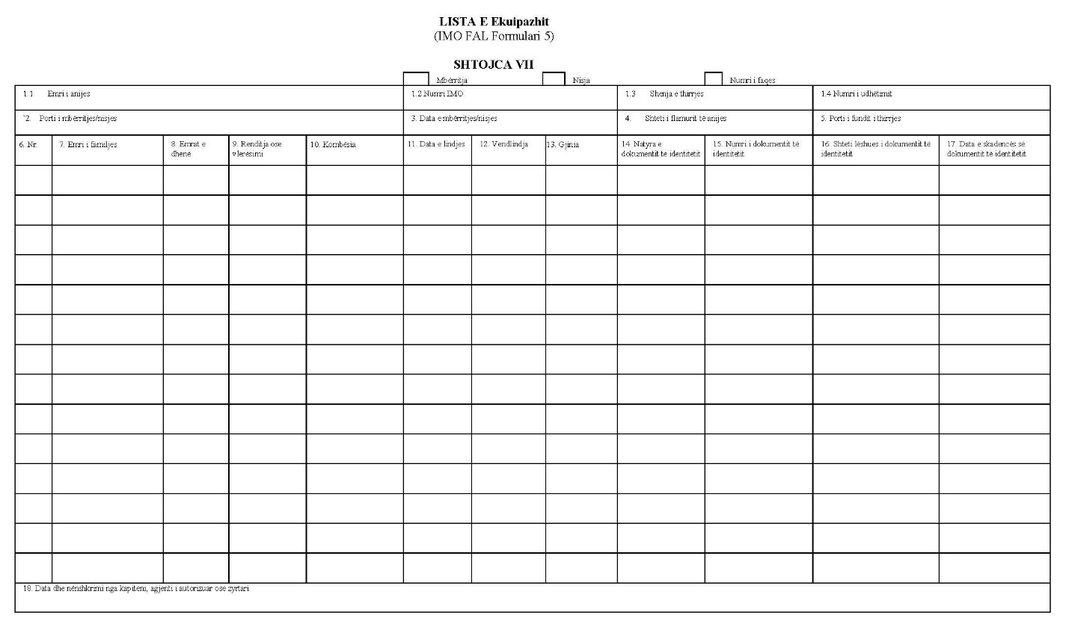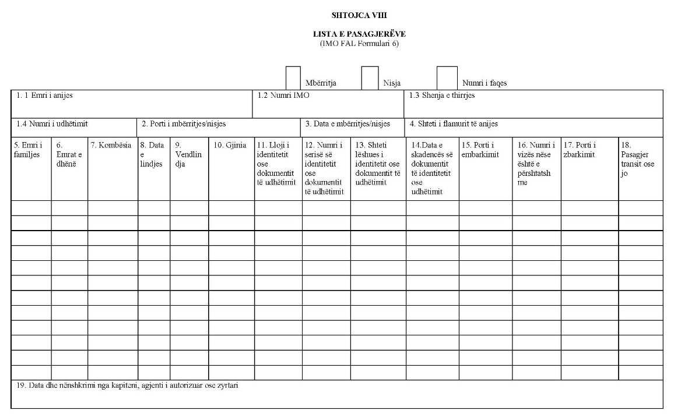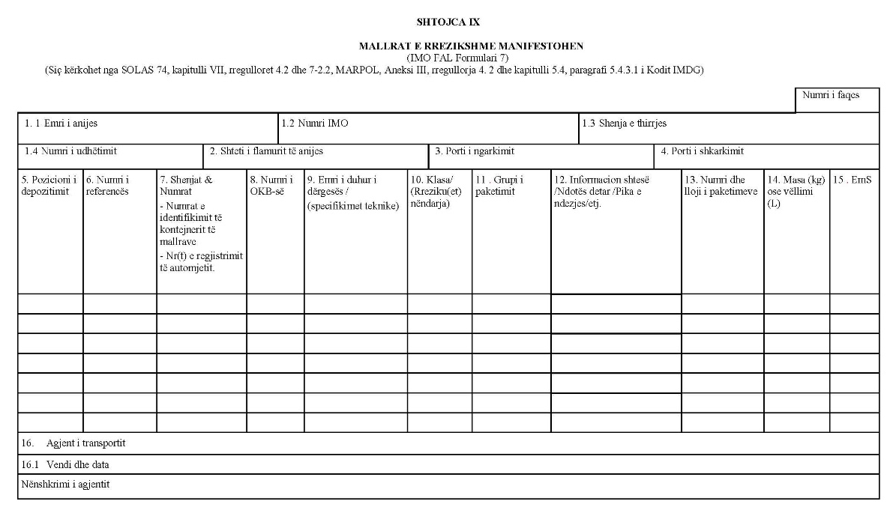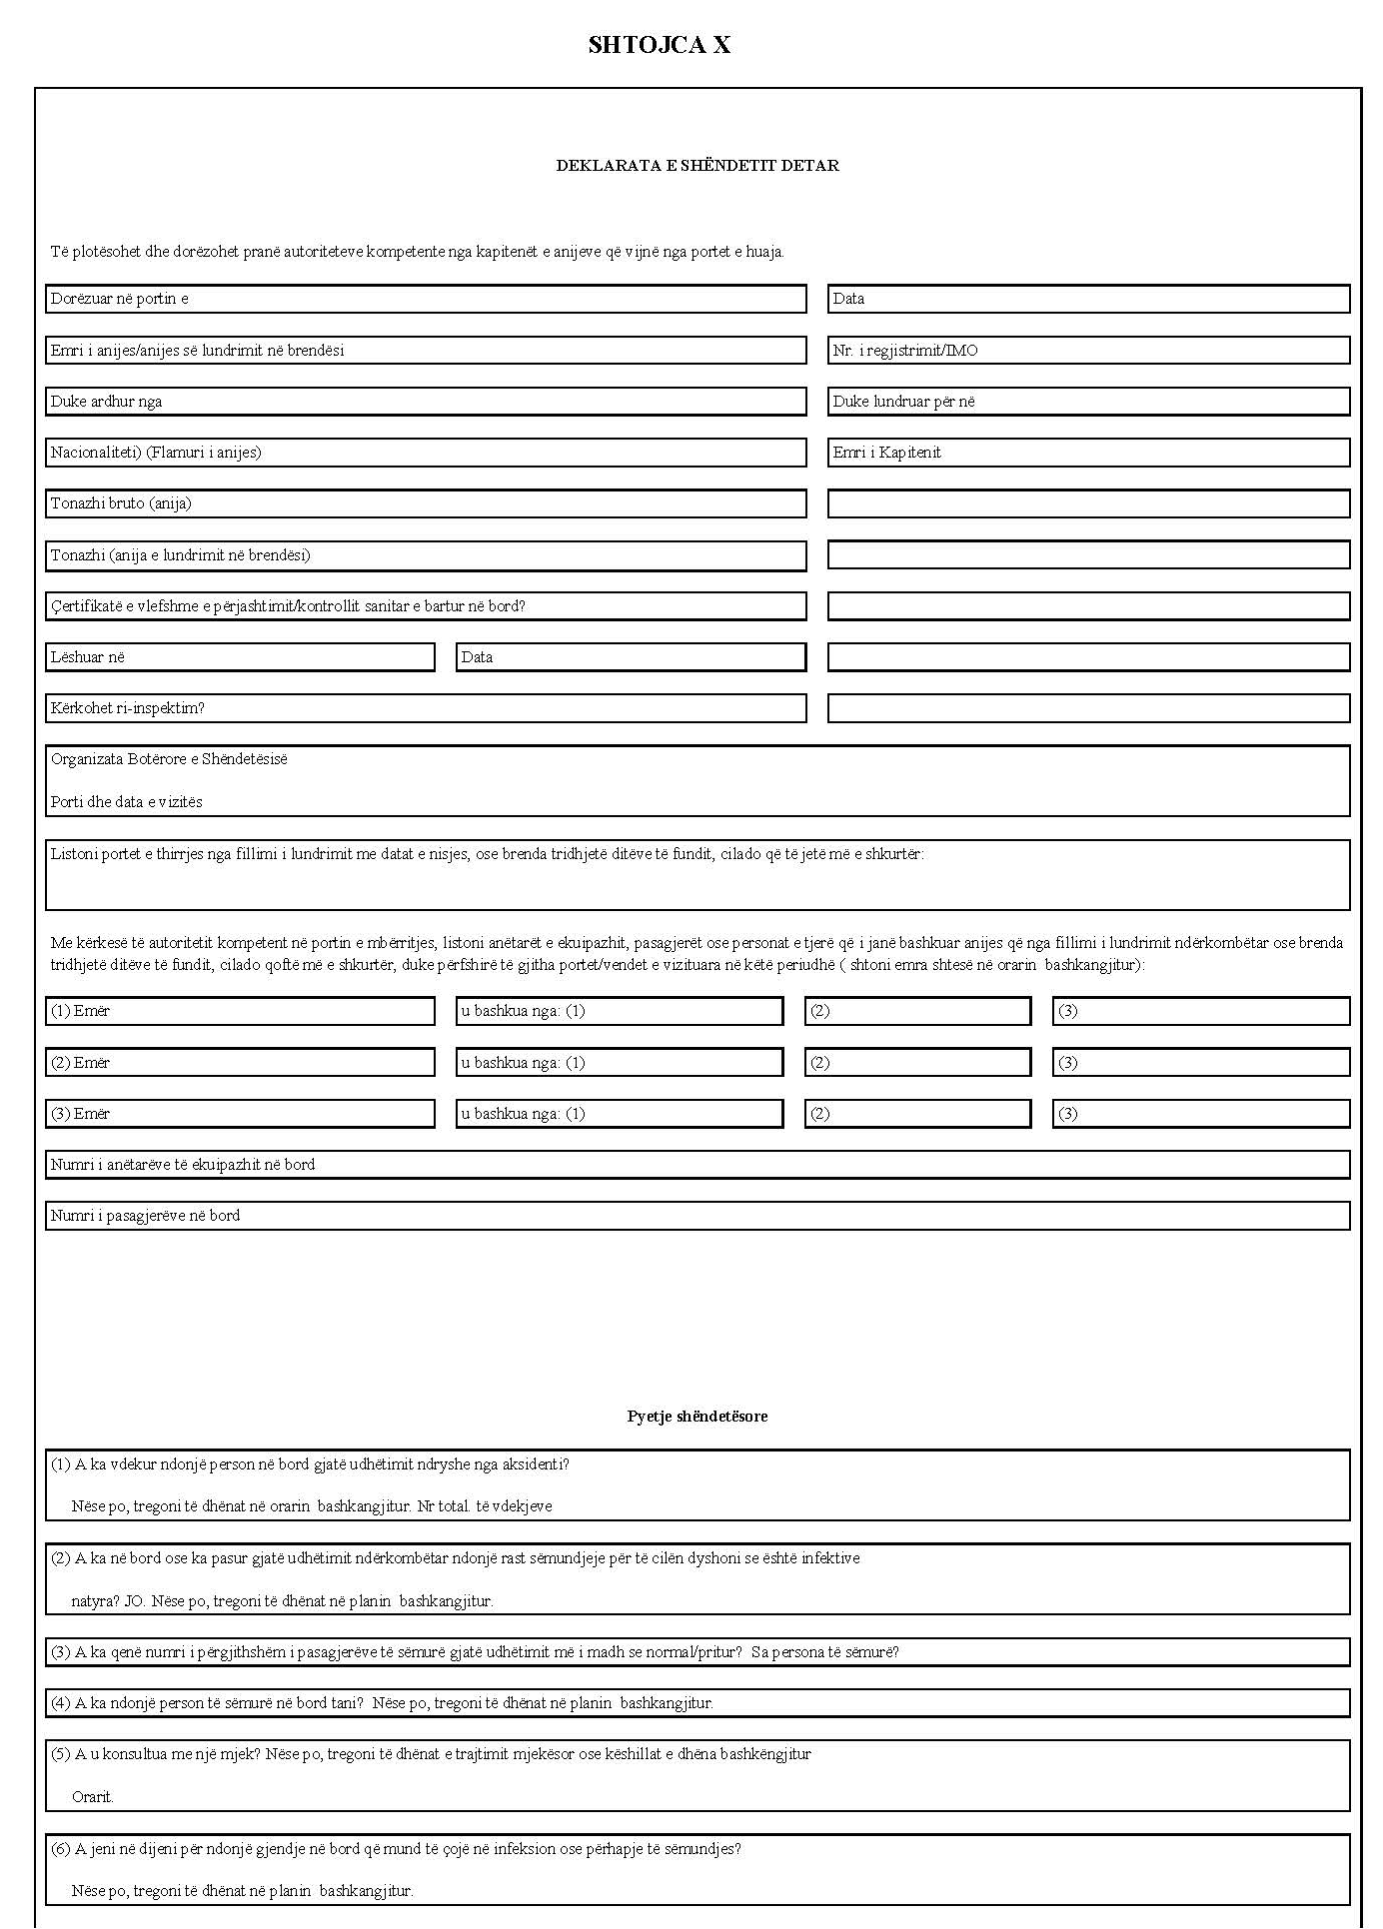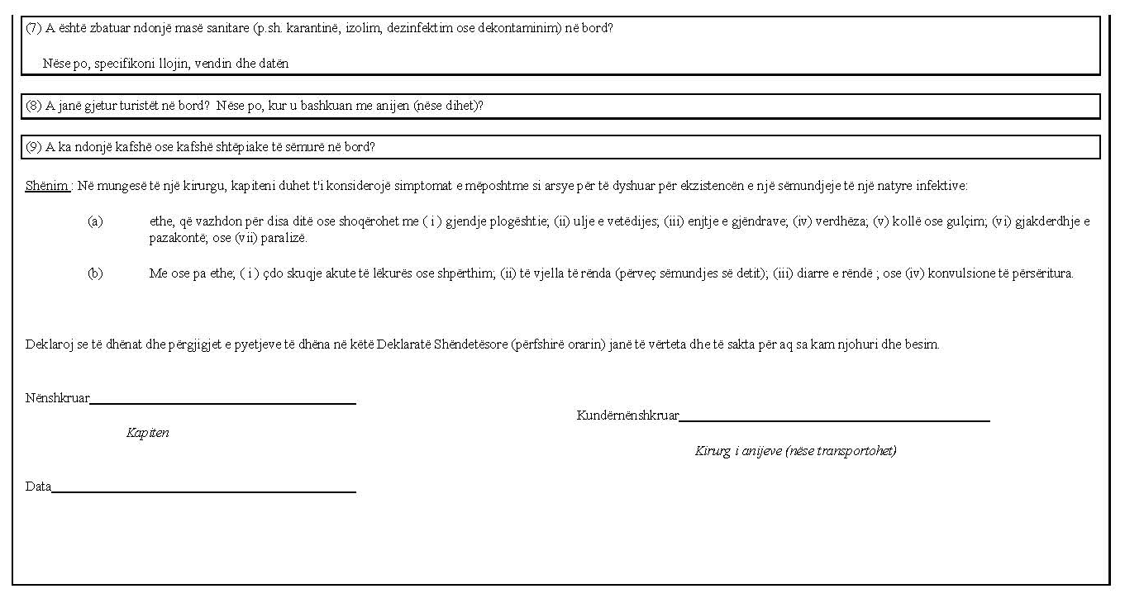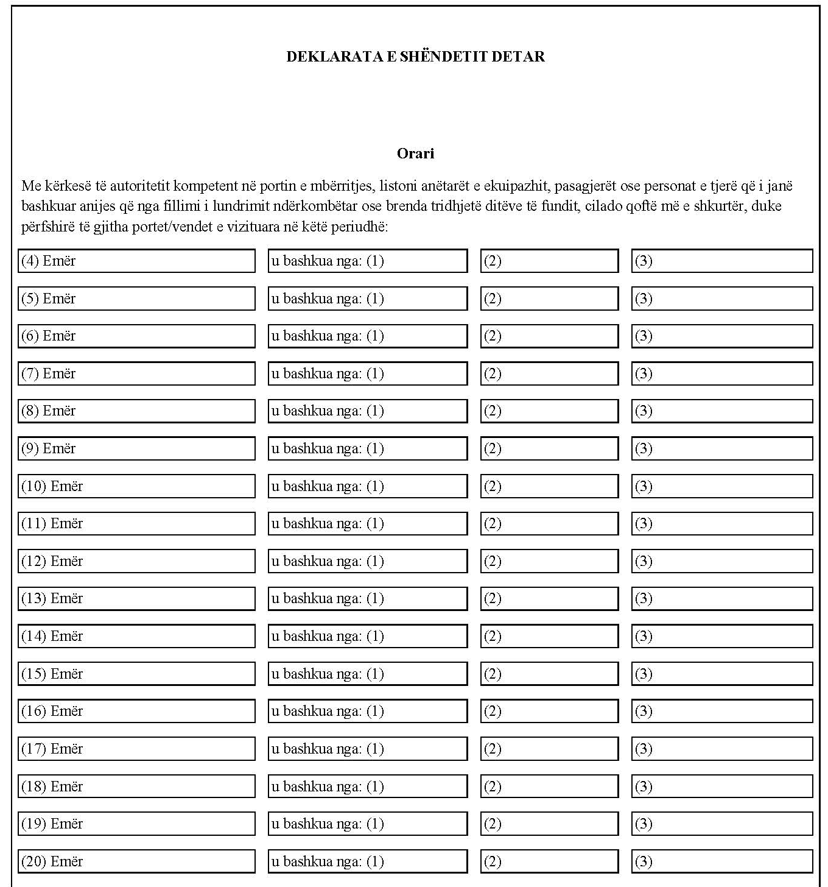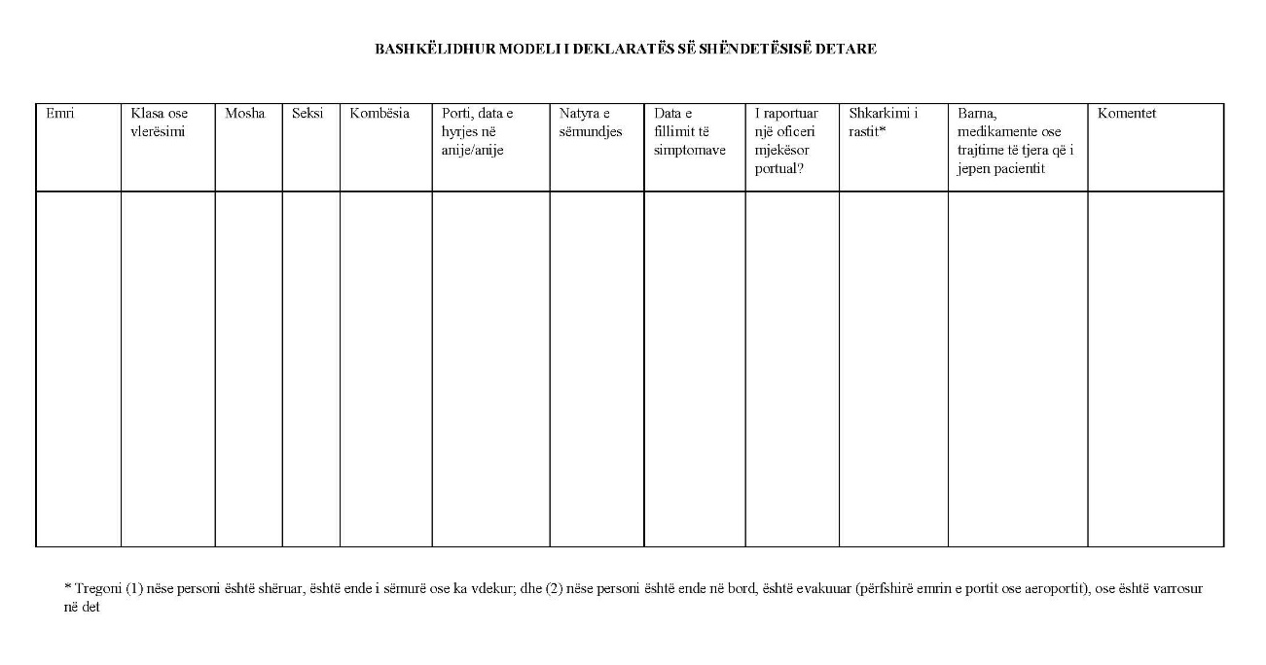

Kjo rregullore përafron në mënyrë të pjesshme rregulloren (BE) 2019/1239, të Parlamentit Evropian dhe të Këshillit, të datës 20 qershor 2019, “Për krijimin e një mjedisi evropian të një dritareje të vetme detare”, dhe shfuqizimin e direktivës 2010/65/BE.

